【招聘宣讲信息】

东莞在一起电子商务有限公司来我院

开展宣讲活动通知

**一、宣讲时间、地点：**

宣讲时间：2021年12月12日 下午19:30—21:00

宣讲地点：相思湖校区多媒体教室1教2阶

**二、公司介绍**

东莞在一起电子商务有限公司，简称“在一起电商”，是广东省首批“产教融合”培育单位，成立于2014 年， 是一家专注跨境贸易人才输送和培训服务的企业。服务内容包括E人才、E分享、E培训、E平台系列。“在 一起”名称源于阿里巴巴倡导的东莞网商商盟企业家在一起分享，在一起校招，在一起做电商。在一起电商位 于国家级高新科技园区东莞松山湖，毗邻广州、深圳，背靠粤港澳大湾区世界级城市群，跨境电商氛围浓厚， 企业资源丰富。在一起电商于2017年上线了飞更远网络APP平台(www.feigengyuan.com )，目前已经上线服务包括 跨境电商人才招聘、跨境电商培训课程、职业教育和学历教育等模块，线上线下结合提供跨境电商平台化服务。 在一起电商从2015年开始推进校企合作的实习就业、协同育人和产教融合工作。目前已经和广东、广西、 江西、湖南、河南和重庆等省份超过百所高校签订校企合作协议，并逐步在多所高校成立在一起电商定向班和 校中企，定向培养跨境贸易人才。多年来在一起电商校企合作工作成果斐然，辅导多所院校学生团队获得国家 级跨境电商及国际贸易类技能大赛一、二等奖等多项荣誉，协助多所院校国际贸易和商务英语专业获得“特色 专业”殊荣，取得校级、省级教学成果奖一等奖多个。 在一起电商自从成立以来，每年超过2000名跨境电商专业相关学生参加在一起电商的校内宣讲或培训，与 东莞人社局下属高训中心等机构合作每年举办不少于10场E人才分享会，不少于10场E人才双选会，为东莞跨境 电商企业每年引入和服务上千名跨境贸易人才。 按照东莞市商务局每年外贸人员人均创造13.4万美金的GDP计算， 在一起电商引进的跨境贸易类人才每年给东莞外贸直接或者间接创造不低于7000万美金的生产总值。 在一起电商一如既往的坚持“让人才更有价值”的使命，致力于成为大学生实习就业、在线职业教育和学历教 育O2O服务领导者，构建大学生创新创业服务政校企协同一体化云平台，为中国跨境电商发展添砖加瓦。在一 起，飞更远！

**三、公司照片及照片岗位**

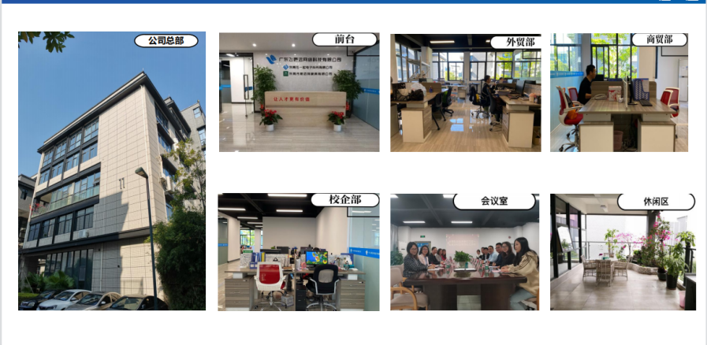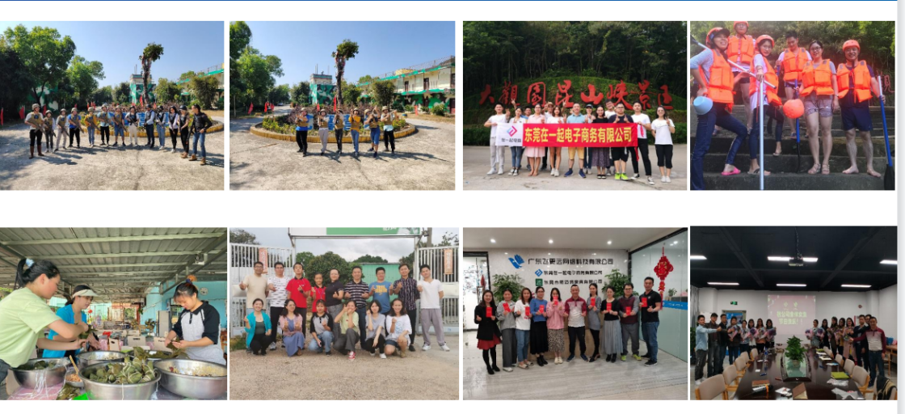

招聘岗位

（一）跨境贸易业务员、跟单员20人

岗位要求： 1、大专以上学历，英语听说读写良好，能使用Alibaba国际站、亚马逊、中国制造、环球资源等平台。 2、商务英语、英语、英语（师范）、国际经济与贸易、电子商务、各种小语种等专业。 3、熟悉外贸函电，能熟练操作电脑，熟悉各种办公软件。 4、有进取心，沟通理解能力强，吃苦耐劳，工作踏实稳重。

1. 内贸业务员、跟单员30人

岗位要求： 1、大专以上学历，良好的沟通能力，思维敏捷，能1688.com，百度推广等平台。 2、电子商务，市场营销，贸易等相关专业，对电子商务有一定了解 。 3、能坚持，有进取心， 具备良好的沟通协调能力，较强的团队服务意识。

1. 跨境电商、国内电商运营15人

岗位要求： 1、大专以上学历；有一定的英语基础 2、市场营销，电子商务、国际商务、国际经济与贸易等相关专业； 3、对网络、计算机软件熟悉，熟悉PHOTOSHOP软件； 4、有网页制作及编辑基础； 5、对市场需求有非常强的分析能力、归纳总结能力，对行业竞争格局和发展趋势有深入的了解。

1. 平面设计、美工 20人

岗位要求： 1、大专以上学历，能熟悉使用PHOTOSHOP等制图软件、有一定的美学基础。 2、 设计、平面设计、美工等专业。 3、 有进取心，吃苦耐劳，工作踏实稳重。

**五、联系方式**

电话：0769-26626917

联系人：张老师 18825822610(微信同号） 邮 箱： HR1@e7together.com

联系人：曾老师 13829243569（微信同号） 邮 箱： HR2@e7together.com

联系人：王老师 18826856543（微信同号） 邮 箱: edu13@feigengyuan.com

总部地址：广东省东莞市松山湖园区科技十路7号11栋301室